**Badmintonclub Smash BC**

**nodigt jullie uit voor haar  
G-badmintontoernooi op**

**zaterdag 20 november 2021**

**van 9.00 tot 13.00 uur**

Beste,

Op zaterdag 20 november 2021 organiseert Smash BC van 9.00 tot 13.00 uur haar G-badmintontoernooi

in sporthal Berkenbos (Pastoor Paquaylaan 121, 3550 Heusden-Zolder).

Deelname aan dit toernooi is gratis en wij voorzien een lunchpakket voor elke speler.

Inschrijvingen zijn beperkt, zeker **inschrijven voor zondag 7 november 2021** **via** [femke@smashbc.com](mailto:femke@smashbc.com)

Gelieve op het inschrijvingsformulier ook het niveau te vermelden;

**Niveau A**: Gevorderde speler of persoon met lichte verstandelijke beperking, die zowel de sport als de spelregels kent.

**Niveau B**: persoon met een lichte/matige beperking, die af en toe ondersteuning nodig heeft(tijdens het spelen en/of met het begrijpen van de spelregels)

**Niveau C**: persoon met een matige verstandelijke beperking, die voortdurend ondersteuning nodig heeft (b.v. de coach geeft aan waar de speler moet staan indien hij serveert, enz. )

**Niveau D**: een speler die geen inzicht heeft in het reglement, constant moet gewezen worden op welke plaats hij moet staan om te serveren, altijd het pluimpje probeert terug te slaan of gewoon geen moeite doet om het pluimpje terug te slaan.

Coaching of ondersteuning is altijd toegestaan!

Voor meer info kan je terecht bij Femke Evens, [femke@smashbc.com](mailto:femke@smashbc.com) 0478/798315

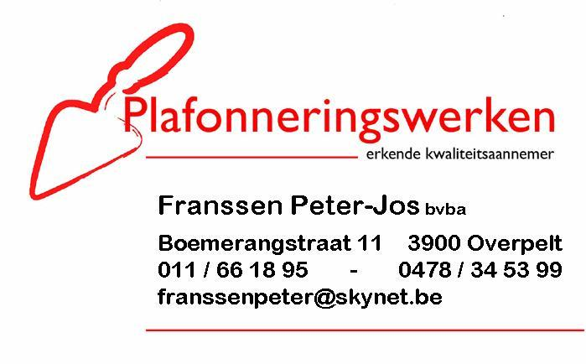Met dank aan:

**[](http://www.gsportvlaanderen.be/media/blauw_zwart.png)**



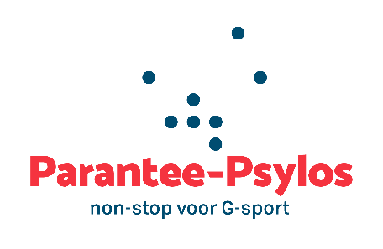





**INSCHRIJVING G- BADMINTONTOERNOOI**

**zaterdag 20 november 2021**

[**www.smashbc.com**](http://www.smashbc.com)

CLUB :

CONTACTPERSOON :

ADRES :

WOONPLAATS :

TELEFOON / GSM :

E-MAIL :

**GEGEVENS DEELNEMERS**

|  |  |  |  |
| --- | --- | --- | --- |
| NAAM & VOORNAAM | M / V | GEB. DAT. | NIVEAU |
|  |  |  |  |
|  |  |  |  |
|  |  |  |  |
|  |  |  |  |
|  |  |  |  |
|  |  |  |  |
|  |  |  |  |
|  |  |  |  |
|  |  |  |  |

**Voor zondag 7 november terugsturen of mailen naar** [femke@smashbc.com](mailto:femke@smashbc.com)